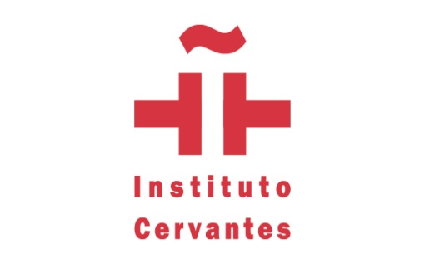
L’Instituto Cervantes è l’istituzione creata dallo Stato spagnolo nel 1991 con l’obiettivo di promuovere l’insegnamento della lingua spagnola, diffondere la cultura spagnola e ispanoamericana e partecipare allo sviluppo degli scambi culturali in tutto il mondo. La sede centrale si trova a Madrid e a Alcalá de Henares, città natale dello scrittore Miguel de Cervantes.
L’Instituto Cervantes è inoltre presente, con una rete di 87 centri, in 44 paesi nei 5 continenti.
In Italia dispone complessivamente di 4 sedi nelle città di Milano, Roma, Napoli e Palermo.

Principali obiettivi e funzioni dell’Instituto Cervantes sono:
• Organizzare le sessioni di esame per il conseguimento del Diploma de Español como Lengua Extranjera (DELE), e rilasciare i certificati;
• Organizzare corsi di lingua spagnola;
• Organizzare corsi di formazione e di aggiornamento sui metodi di insegnamento rivolti ai docenti di lingua spagnola;
• Collaborare con gli ispanisti nelle loro attività di diffusione della cultura in spagnolo;
• Realizzare attività di diffusione culturale in collaborazione con gli organismi spagnoli e ispanoamericani e con gli enti locali dei Paesi ospitanti;
• Mettere a disposizione del pubblico biblioteche e centri di documentazione tecnologicamente avanzati.
Gli organi direttivi dell’Instituto Cervantes sono formati da illustri rappresentanti del mondo delle lettere e della cultura spagnola e ispanoamericana.

Per informazioni sull’Instituto Cervantes di Napoli: http://napoles.cervantes.es

